Построение модели «Картины в рамке» в КОМПАС-3D. «Кинематическая операция (По траектории)»

4.1 Цель
Получить навыки создания моделей в КОМПАС-3D с помощью кинематической операции.

4.2 Содержание
- изучить и освоить правила построения моделей с помощью кинематической операции;
- выполнить задание по описанию, представленному в лабораторном практикуме;
- получить индивидуальные задания от преподавателя для самостоятельного их выполнения по теме: создание моделей по трактории.

4.3 Последовательность и пример выполнения
Рассмотрим построение модели картины в рамке, представленной на Рисунке 4.1.
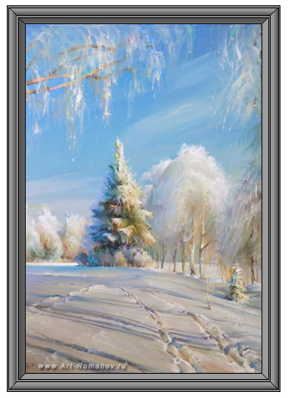
Рисунок 4.1 – Пример выполнения задания – модель картины в рамке

Построение рамки
1. Выберите команду Файл⇒Создать⇒Деталь. Установите ориентацию Изометрия XYZ.
Выберите в дереве модели Плоскость ZY, войдите в режим создания Эскиза . Постройте прямоугольник, используя команду Геометрия ⇒ Прямоугольник , проставьте размеры согласно рисунку. Выйдите из эскиза, отжав кнопку Эскиз.
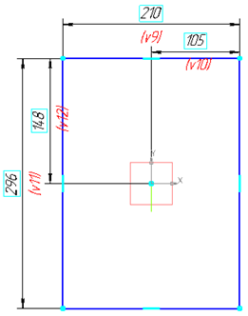
2. Выберите в дереве модели Плоскость ZХ, войдите в режим создания эскиза. Постройте профиль рамки – замкнутый контур, используя команды Непрерывный ввод объекта , Дуга по 3 точкам , Дуга по 2 точкам , проставьте размеры согласно рисунку.
Разместите эскиз в конечной точке предыдущего эскиза (прямоугольника) (точка указана на рисунке стрелкой). Выйдите из эскиза, отжав кнопку Эскиз.
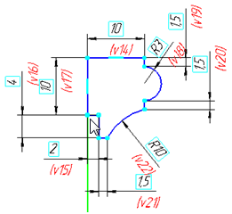
3. Выберите команду Редактирование детали ⇒ Кинематическая операция .
На панели свойств в качестве Сечения укажите Эскиз 2, в качестве Траектории – Эскиз 1, выберите опцию Движения по траектории – Ортогонально траектории.
Завершите команду. В итоге получится рамка.
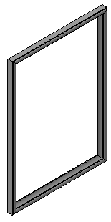
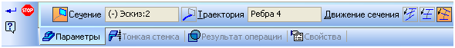

Создание подрамника
4. Вставим в эту рамку подрамник, для этого выделите плоскость углубления под него.
Войдите в режим создания эскиза, вызовите команду Операции ⇒Спроецировать объект , укажите внешние ребра углубления под подрамник, выйдите из эскиза.
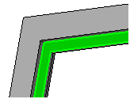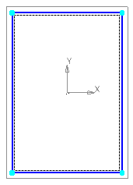
5. Выберите команду Выдавить выдавливанием и выдавите на 1.8 мм, на панели свойств операции, на вкладке Свойства снимите флажок Использовать цвет источника и в области Цвет выберите из палитры нужный цвет.
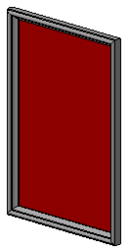

Вставка изображения
6. Для вставки картинки выделите переднюю плоскость подрамника, войдите в режим создания эскиза, выберите команду Вставка⇒Рисунок, укажите нужное изображение. Задайте положение и размеры рисунка, выйдите из эскиза.
Сохраните файл.
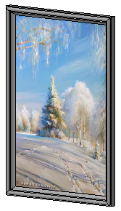

Построение модели «Молотка» в КОМПАС-3D. Операция «По сечениям»

5.1 Цель
Получить навыки создания моделей в КОМПАС-3D с помощью операции по сечениям.

5.2 Содержание
- изучить и освоить правила построения моделей с помощью операции по сечениям;
- выполнить задание по описанию, представленному в лабораторном практикуме;
- получить индивидуальные задания от преподавателя для самостоятельного их выполнения по теме: создание моделей по сечениям.

5.3 Последовательность и пример выполнения
Рассмотрим построение модели молотка, представленного на Рисунке 5.1.
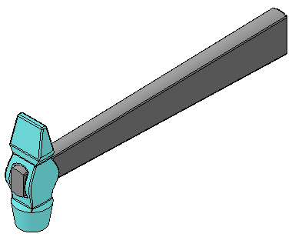
Рисунок 5.1 – Пример выполнения задания – модель молотка

Построение вспомогательных плоскостей
1. Создайте файл Деталь. Выберите в Дереве модели Плоскость ZY. Выберите команду Вспомогательная геометрия ⇒Смещенная плоскость . Выберите Прямое направление, Расстояние 14 мм, в итоге постоим плоскость 1.
Для построения плоскости 2 укажите Плоскость ZY, выберите Обратное направление, расстояние 14 мм.
Плоскость 3 – укажите Плоскость 2, Обратное направление, расстояние 5 мм.
Плоскость 4 – укажите Плоскость 3, Обратное направление, расстояние 20 мм.
Плоскость 5 – укажите Плоскость 1, Прямое направление, расстояние 5 мм.
Плоскость 6 – укажите Плоскость 5, Прямое направление, расстояние 16 мм.
Плоскость 7 – укажите Плоскость 1, Прямое направление, расстояние 2,5 мм.
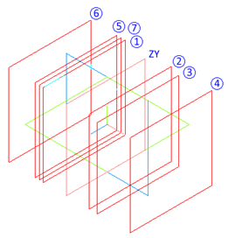

Построение молотка
2. Выберите Плоскость ZY, войдите в режим создания эскиза, постройте эскиз согласно рисунку.
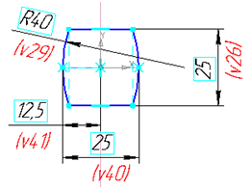
3. Выберите Плоскость 1, войдите в режим создания эскиза, постройте эскиз согласно рисунку.
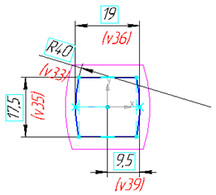
4. Выберите Плоскость 2, войдите в режим создания эскиза, постройте эскиз согласно рисунку.
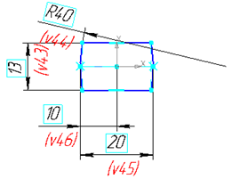
5. Выберите Плоскость 5, войдите в режим создания эскиза, постройте эскиз согласно рисунку.
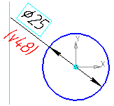
6. Выберите Плоскость 6, войдите в режим создания эскиза, постройте эскиз согласно рисунку.
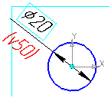
7. Выберите Плоскость 3, войдите в режим создания эскиза, постройте эскиз согласно рисунку.
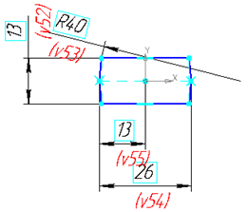
8. Выберите Плоскость 4, войдите в режим создания эскиза, постройте эскиз согласно рисунку.
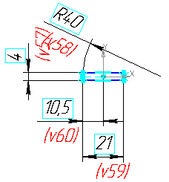
9. Выберите Плоскость 7, войдите в режим создания эскиза, постройте эскиз согласно рисунку.
10. В результате получим 8 эскизов, расположенных в различных плоскостях.
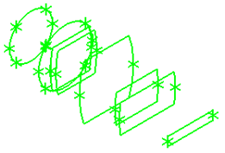
11. Выберите команду Редактирование детали ⇒Операция по сечениям . Укажите последовательно эскизы 8, 2, 1, 3. Завершите команду. Получите модель средней части молотка.
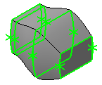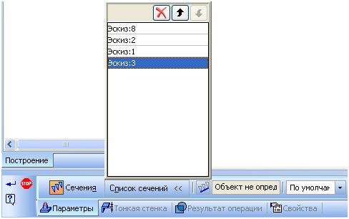
12. Выберите команду Операция по сечениям . Укажите последовательно эскизы 4, 5. Завершите команду.
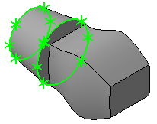
13. Выберите команду Операция по сечениям . Укажите последовательно эскизы 6, 7. Завершите команду.
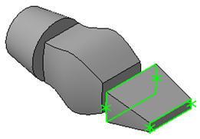
14. Выберите команду Операция по сечениям . Укажите последовательно эскизы 4, 8. Завершите команду.
Вызовите еще раз эту команду и выберите эскизы 6, 3. Завершите команду.
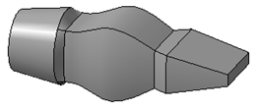
15. Выберите команду Скругление . Укажите выделенные на рисунке ребра сопряжения. Задайте величину радиуса 1 мм. Завершите команду.
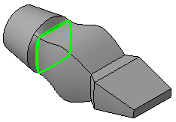
16. Выберите команду Скругление . Укажите выделенные на рисунке ребра сопряжения. Задайте величину радиуса 1 мм. Завершите команду. Аналогично скруглите остальные ребра модели.
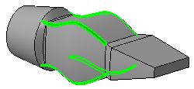
17. Выберите Плоскость ZX, войдите в режим создания эскиза, постройте эскиз согласно рисунку.
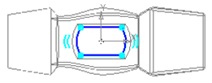
18. Выберите команду Вырезать выдавливанием . Укажите только что построенный эскиз. Выберите Два направления и Через все. Задайте дважды Уклон наружу, равный 2°. Завершите команду.
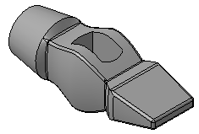
19. Выберите команду Скругление . Укажите с двух сторон ребра отверстия под ручку. Задайте величину радиуса 1 мм. Завершите команду. Сохраните файл под именем молоток.
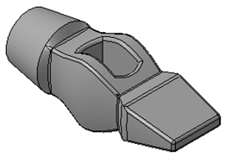
20. Создайте файл Сборка. Выберите команду Редактирование сборки ⇒Добавить из файла , укажите файл Молоток и вставьте с привязкой в начале координат.

Построение ручки
Выберите в Дереве модели Плоскость ZX. Выберите команду Вспомогательная геометрия ⇒Смещенная плоскость . Выберите Прямое направление, Расстояние 12,5 мм, в итоге постоим плоскость 1.
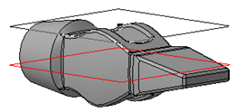
21. Выделите плоскость 1, выберите команду Редактирование сборки ⇒Создать деталь , задайте имя файла – Ручка, программа автоматически войдет в режим создания эскиза новой детали.
Выберите команду Спроецировать объект . Укажите ребра отверстия под ручку.
22. Выберите только что построенную плоскость и параллельно ей постройте смещенную на 220 мм.
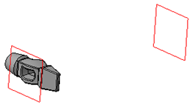
23. Постройте в ней эскиз согласно рисунку.
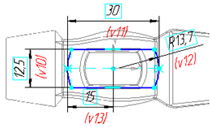
24. Выберите команду Операция по сечениям , укажите оба эскиза. В итоге получим ручку. Скруглите боковые ребра и ребра торца ручки радиусом 1 мм. Выйдите из режима создания детали в контексте сборки, отжав кнопку Редактировать на месте . Сохраните файл.
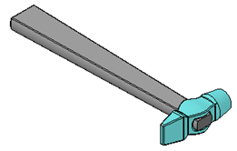

Создание ассоциативного чертежа детали по выполненной модели

6.1 Цель
Получить навыки создания ассоциативного чертежа детали с выполнением основных видов, необходимых разрезов, сечений, выносных элементов, местных разрезов по построенной её 3-D модели.

6.2 Содержание
- ознакомиться с заданием в соответствии с номером варианта (см. Приложение 1);
- ознакомиться с правилами построения ассоциативного чертежа по выполненной модели детали в КОМПАС-3D;
- изучить по конспекту лекций требования ГОСТ 2.305–68 по вопросам основных видов и разрезов, служащих для изображения предметов;
- по двум заданным видам построить третий и выполнить простой разрез на месте главного изображения;
- нанести необходимые размеры согласно ГОСТ 2.307-68.

6.3 Последовательность и пример выполнения
- на формате А3 построить два вида детали Корпус (из задания);
- построить вид слева;
- определить местоположение секущей плоскости, совпадающей с плоскостью симметрии детали, и построить на месте вида спереди простой разрез;
- нанести размеры согласно правилам нанесения размеров (ГОСТ 2.307-68);
- заполнить основную надпись.
Рассмотрим выполнение данного задания на примере (Рисунок 6.1). На Рисунке 6.2 для большей наглядности представлена трехмерная модель детали задания.
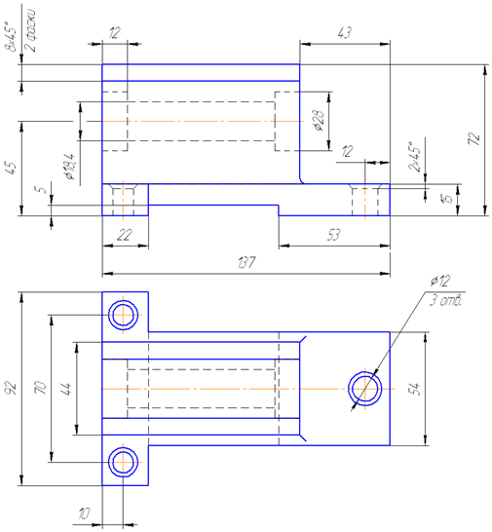
Рисунок 6.1 — Пример задания
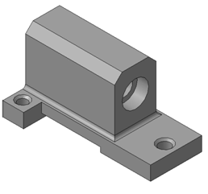
Рисунок 6.2 — Пример задания – трехмерная модель детали
1. Изучите конструкцию детали:
Выявите, из каких простейших геометрических элементов она состоит. При этом следует абстрагироваться от всех мелких элементов, что поможет построить недостающие проекции данных геометрических тел, а в дальнейшем, правильно нанести размеры.
Линии невидимого контура следует исключить, применяя разрезы или сечения!
Наружные поверхности:
основание – призма, которую можно представить совокупностью трёх параллелепипедов;
над основанием – параллелепипед со срезанными углами;
в основании снизу вырезан параллелепипед;
Внутренние поверхности:
вырезаны цилиндрические отверстия, в отверстиях в основании, вырезаны фаски – усеченные конусы.
2. Постройте по двум видам модель детали с использованием уже известных команд: выдавливание, вращение.
3. Создайте чертеж с тремя основными видами для построенной модели. В системе КОМПАС-3D имеется возможность автоматического создания ассоциативных чертежей созданных и сохраненных в памяти трехмерных деталей. Все виды такого чертежа связаны с моделью: изменения в модели приводят к изменению изображения в ассоциативном виде. Для построения таких чертежей используются кнопки Инструментальной панели⇒Ассоциативные виды:
Кнопка Стандартные виды позволяет выбрать существующую (сохраненную на диске) трехмерную деталь (*.m3d) и создать в текущем документе чертеж этой модели, состоящий из одного или нескольких стандартных ассоциативных видов. После вызова команды на экране появится стандартный диалог выбора файла для открытия. Выберите деталь для создания видов и откройте файл. В окне чертежа появится фантом изображения в виде габаритных прямоугольников видов. Система предлагает по умолчанию три основных вида: спереди, сверху и слева.
Чтобы изменить набор стандартных видов выбранной модели, используется переключатель Схема видов на Панели свойств. Он позволяет изменить набор стандартных видов выбранной модели с помощью окна. Выберите необходимые виды в графическом диалоговом окне (Рисунок ниже). Чтобы выбрать или отказаться от какого-либо вида, следует щелкнуть по изображению этого вида в окне.
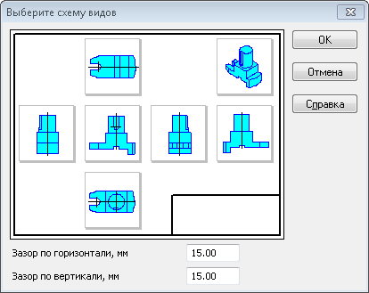
Проекционные виды чертежа, созданные с помощью команды Стандартные виды, находятся в проекционной связи со своим главным видом. Наличие проекционных связей между видами ограничивает их взаимное перемещение. При необходимости связь можно отключить — это дает возможность произвольного размещения видов в чертеже. Для того чтобы отключить проекционную связь вида, следует:
- Выделите вид, щелкнув левой кнопкой по габаритной рамке вокруг вида. Признаком выделения вида является наличие вокруг него подсвеченной габаритной рамки;
- Поместите курсор внутрь рамки, нажмите правую кнопку мыши для вызова контекстного меню;
- Вызовите из контекстного меню вида команду Параметры вида. Отключите кнопку Проекционная связь. Возможно отключение проекционной связи с помощью одноименной кнопки на панели Параметры вида.
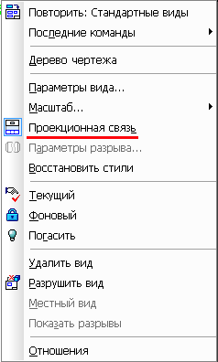
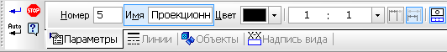
Все виды связаны с моделью: изменения в модели приводят к изменению изображения в ассоциативном виде. При открытии чертежа, содержащего ассоциативные виды детали, система проверяет соответствие формы и размеров детали изображению, имеющемуся в видах. Если это соответствие нарушено, то виды, требующие перестроения, будут отображаться в чертеже перечеркнутыми. Появляется диалог с запросом: «Изменена модель, отображаемая в чертеже. Перестроить чертеж?». Вы можете немедленно перестроить чертеж, нажав кнопку Да диалога. Изображение детали будет перерисовано в соответствии с ее текущей конфигурацией. Нажав кнопку Нет, можно отложить перестроение. Диалог исчезнет. Вы можете перестроить чертеж в любой момент работы с ним, для этого нажмите кнопку Перестроить на панели Вид . При построении видов изобразим невидимый контур отверстия, используя переключатель, управляющий отрисовкой невидимого контура и расположенный на панели Линии.
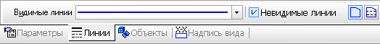
4. Постройте сначала вид слева, для чего выберите команду Виды ⇒Стандартные виды . На панели свойств выберите из списка вид, соответствующий виду слева, щелкните на кнопке Схема и отключите все виды, оставив главный. Вставьте вид на свободное место листа.
Проекции двух параллелепипедов – прямоугольники, а центральное отверстие проецируется в окружность. У верхнего параллелепипеда срезаны углы – фаски.
Вид слева будет дополнять два других изображения информацией о срезах углов (фасках) на верхнем параллелепипеде и радиусах сопряжения двух параллелепипедов.
Линии невидимого контура изображать не нужно! (кнопка отключения — на панели свойств, вкладка Линии — )
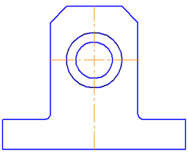
5. На месте главного изображения постройте простой разрез, секущая плоскость которого проходит через плоскость симметрии детали.
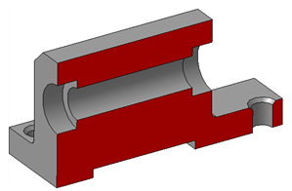
6. В данный разрез попадает центральное отверстие и одно из отверстий в основании. Для построения разреза выберите командуОбозначения ⇒Линия разреза , и создайте разомкнутую линию, проходящую через вертикальную ось симметрии детали (разомкнутая линия должна выходить за габариты изображения). С курсором будет связано изображение разреза, разместите его на свободном месте листа.
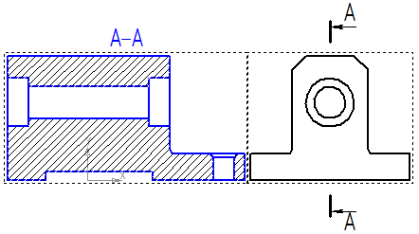
Так как секущая плоскость совпадает с плоскостью симметрии, то обозначать такой разрез не нужно!
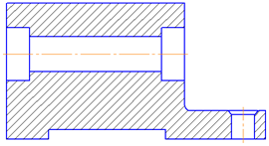
Для того, чтобы скрыть обозначение положения линии разреза, сделайте вид слева текущим (дважды щелкните на рамке вида слева), изображение вида станет цветным. Выберите команду на панели инструментов Текущее состояние⇒Управление слоями . Создайте новый слой и выключите его видимость, щелкнув на кнопке — (она погаснет). Нажмите ОК. Выделите на чертеже линию разреза, вызовите контекстное меню по правой клавише мыши и выберите пункт Изменить слой и укажите только что созданный слой. Изображение линии разреза исчезнет.
Надпись над разрезом А-А можно просто удалить.
7. Чтобы не пропала информация о том, что паз в основании сквозной можно или оставить линии невидимого контура на виде сверху, или сделать местный разрез на виде слева.
Других линий невидимого контура быть не должно!
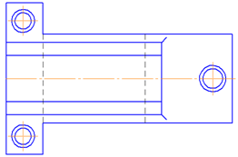
8. Нанесите размеры согласно требованиям ГОСТ 2.307-68.
Необходимо группировать размеры геометрического элемента на том изображении, на котором он наиболее наглядно представлен.
Так как мы не знаем, как используется данная деталь в какой-либо сборке, то можем проставлять размеры, только исходя из технологии изготовления данной детали!
Например, фаски на верхнем параллелепипеде наиболее наглядны на виде слева (ради которых данный вид и строился), значит, размеры на них должны стоять на виде слева. Так как все радиусы скруглений одинаковы по размеру, их величина записывается в технических требованиях.
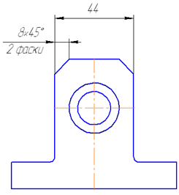
9. Заполните основную надпись согласно ГОСТ 2.304-81.
Для чего войдите в режим редактирования основной надписи по двойному щелчку на ней.
В обозначении чертежа записываем: ТМ.0101ХХ.001, где ТМ – аббревиатура кафедры; 01 – номер темы; вторая пара 01 – номер задания; ХХ – ваш номер варианта (указать свой!); 001 – номер чертежа по данной теме задания.
Окончательный чертеж приведен на Рисунке 6.3.
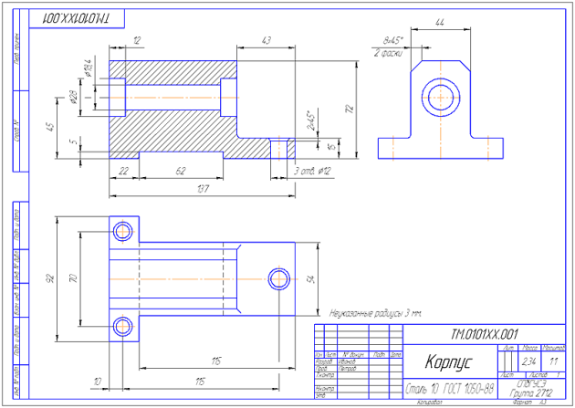
Рисунок 6.3 — Пример выполнения контрольной работы №6 «Построение простого разреза»

Работа с переменными в эскизах. Создание пользовательской библиотеки эскизов

7.1 Цель
- научиться использовать выражения для задания параметров при создании эскиза модели;
- получить навыки создания пользовательской библиотеки эскизов.

7.2 Содержание
- создать параметрическую модель плоской детали и детали поверхности вращения по варианту, предложенному преподавателем;
- создать пользовательскую библиотеку из 10-ти эскизов.

7.3 Последовательность и пример выполнения

7.3.1 Пример построения параметрической модели детали «Опора»
Создайте параметрическую модель детали «Опора», в которой должна выполняться следующая зависимость между размерами:
T= (B-H)/2; r= R/2; b= V/2; d=T; V=60;
ось цилиндрического отверстия проходит через центр верхней полки детали.
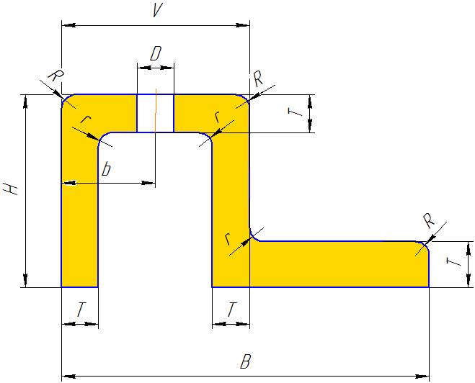
Рисунок 7.1 – Эскиз для создания параметрической модели
1. Создайте эскиз детали в одной из вертикальных плоскостей, воспользовавшись командой Непрерывный ввод объектов.
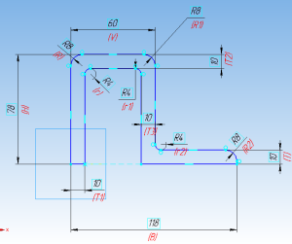
(1-й вариант эскиза)
2. Выполните простановку размеров, начиная с размеров тех геометрических объектов, которые будут являться переменными: B, H, R. При этом, в строку Переменная введите её обозначение «В», а в строку Выражение – её текущее значение.
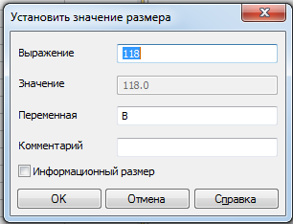
3. Выполните простановку размеров тех геометрических объектов, которые зависят от значений В, Н и r. К таким размерам относятся: r,T. При этом, в строку Переменная введите её обозначение, например, «Т», а в строку Выражение – выражение, посредством которого это значение будет найдено некоторым вычислением, например: (В+Н)/4.
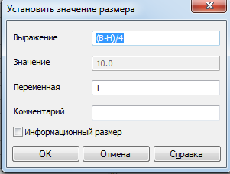
4. Использование переменных в модели позволяет изменять параметры её объектов, не прибегая к их прямому редактированию. Выражения дают возможность устанавливать зависимости между параметрами объектов. Попробуйте изменить исходные значения переменных В, Н и R. Вы увидите, как меняются размеры геометрических объектов, зависящих от этих переменных.
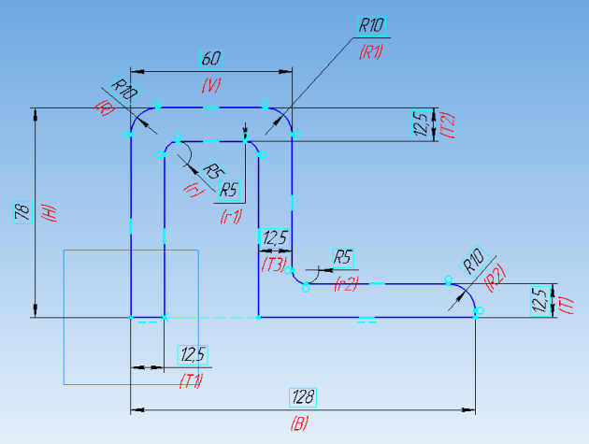
(2-й вариант эскиза)
5. Все параметры, переменные и выражения отображаются в Окне работы с переменными. Включение и отключение показа окна с переменными производится с помощью команды Вид⇒Панели инструментов⇒Переменные или кнопкой на панели Стандартная⇒Переменные . Сравните значения в таблицах Переменные для 1-го и 2-го вариантов эскизов.
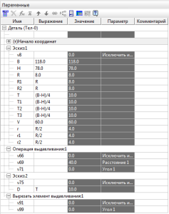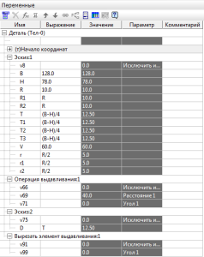
6. Создайте в горизонтальной плоскости полки детали эскиз «Окружность» диаметром: D=T. При этом, центр окружности должен находится всегда в центре полки независимо от того, как будут меняться значения В и Н. Для этого постройте две точки посередине сторон полки, после чего воспользуйтесь командами Параметризация ⇒Выровнять точки по горизонтали и Выровнять точки по вертикали . Таким образом, центр окружности будет всегда находиться на пересечении двух перпендикуляров, проходящих через середины сторон полки «Опоры».
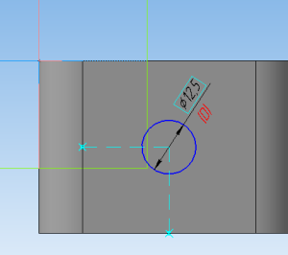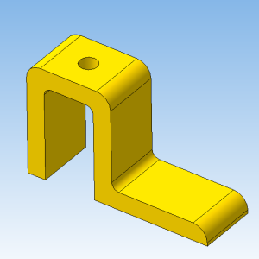

7.3.2 Пример создания пользовательской библиотеки эскизов
Зачастую при выполнении чертежа необходимо выполнять одно и то же изображение. Другая проблема – отсутствие в Менеджере библиотек необходимых фрагментов. С этой целью можно создать так называемую Пользовательскую библиотеку (Библиотека фрагментов) для хранения в ней необходимых фрагментов.
Чтобы создать новую библиотеку фрагментов, выполните следующие действия.
1. Вызовите из контекстного меню списка разделов Менеджера команду Добавить описание⇒Библиотеки документов.
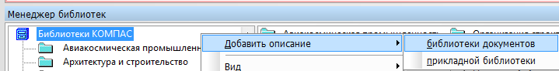
2. В появившемся диалоге введите имя несуществующей библиотеки и подтвердите её создание.
В появившемся диалоге свойств библиотеки введите её название в Менеджере.
Созданная библиотека появится в списке библиотек текущего раздела Менеджера. Эта библиотека пока не подключена.
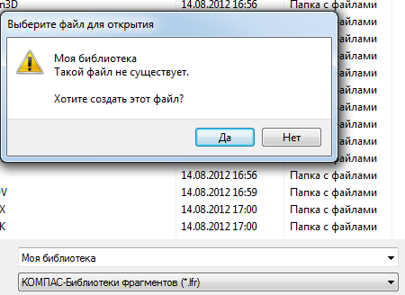
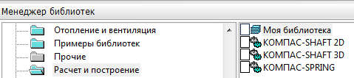
3. Если имеются готовые фрагменты, которые будут храниться в библиотеке, выполните следующие действия.
Выделите созданную библиотеку и вызовите из контекстного меню команду Подключить. В окне Менеджера библиотек появится вкладка, соответствующая созданной библиотеке. Эта вкладка пуста, поскольку вновь созданная библиотека еще не содержит фрагменты.
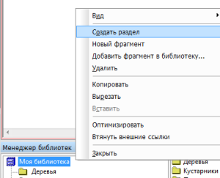
4. Сформируйте структуру библиотеки с помощью команды Создать раздел из контекстного меню вкладки.
5. Включите фрагменты в разделы. Это можно сделать двумя способами:– поместить в библиотеку готовые фрагменты, или создать фрагменты непосредственно в библиотеке.
Вызовите из контекстного меню вкладки команду Добавить фрагмент в библиотеку…. В появившемся диалоге укажите каталог и имя файла (файлов) *.frw для включения в библиотеку.
В появившемся диалоге задания имени фрагмента установите имя по умолчанию (полное или относительное) или введите произвольное имя фрагмента (фрагментов) в библиотеке.
Выбранные фрагменты будут помещены в текущий раздел библиотеки под заданными именами.
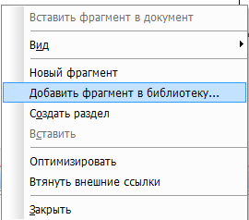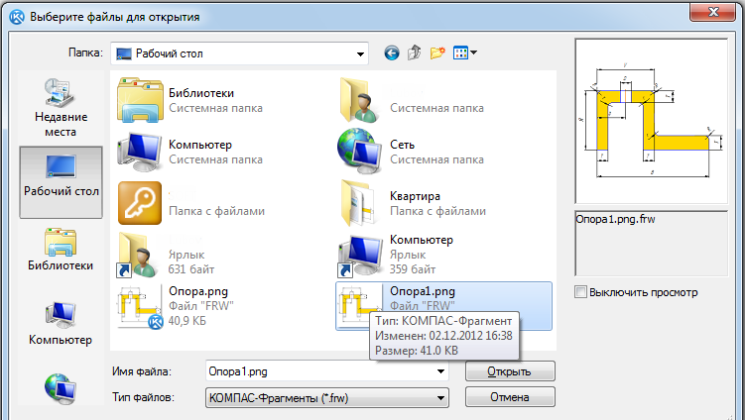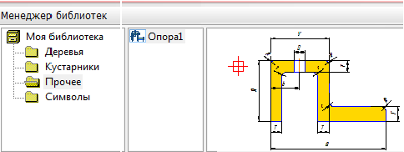
6. Если готовых фрагментов нет, выполните следующие действия.
- Вызовите из контекстного меню вкладки команду Новый фрагмент.
- В появившемся диалоге введите имя фрагмента в библиотеке.
КОМПАС-3D откроет новое окно фрагмента.
- Создайте изображение, которое будет храниться во фрагменте.
- Сохраните и закройте фрагмент.
- Созданный фрагмент будет помещен в текущий раздел библиотеки.
- В дальнейшем, чтобы отредактировать библиотечный фрагмент, выделите его в списке и вызовите из контекстного меню команду Редактировать.
- Для управления структурой библиотеки служат команды Удалить, Копировать, Вырезать и Вставить контекстного меню. С их помощью вы можете переносить фрагменты и подразделы между разделами, а также удалять ставшие ненужными разделы и фрагменты.
- Кроме того, с помощью команд копирования, вырезания и вставки возможен обмен разделами и фрагментами между различными библиотеками фрагментов.

